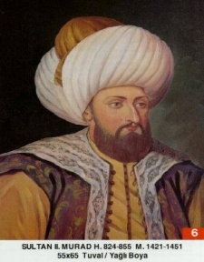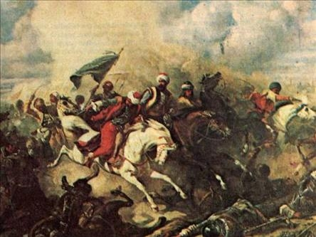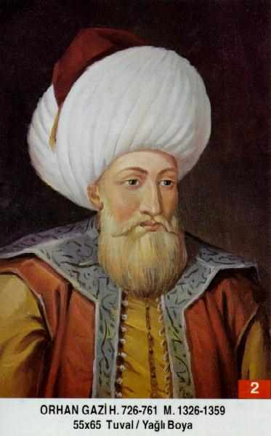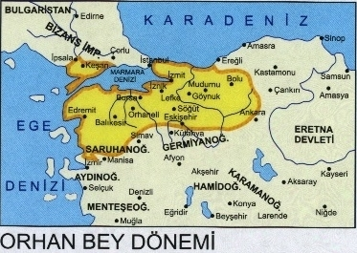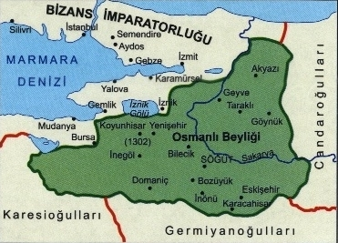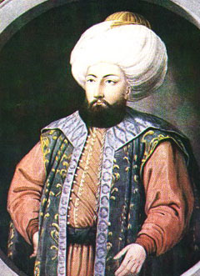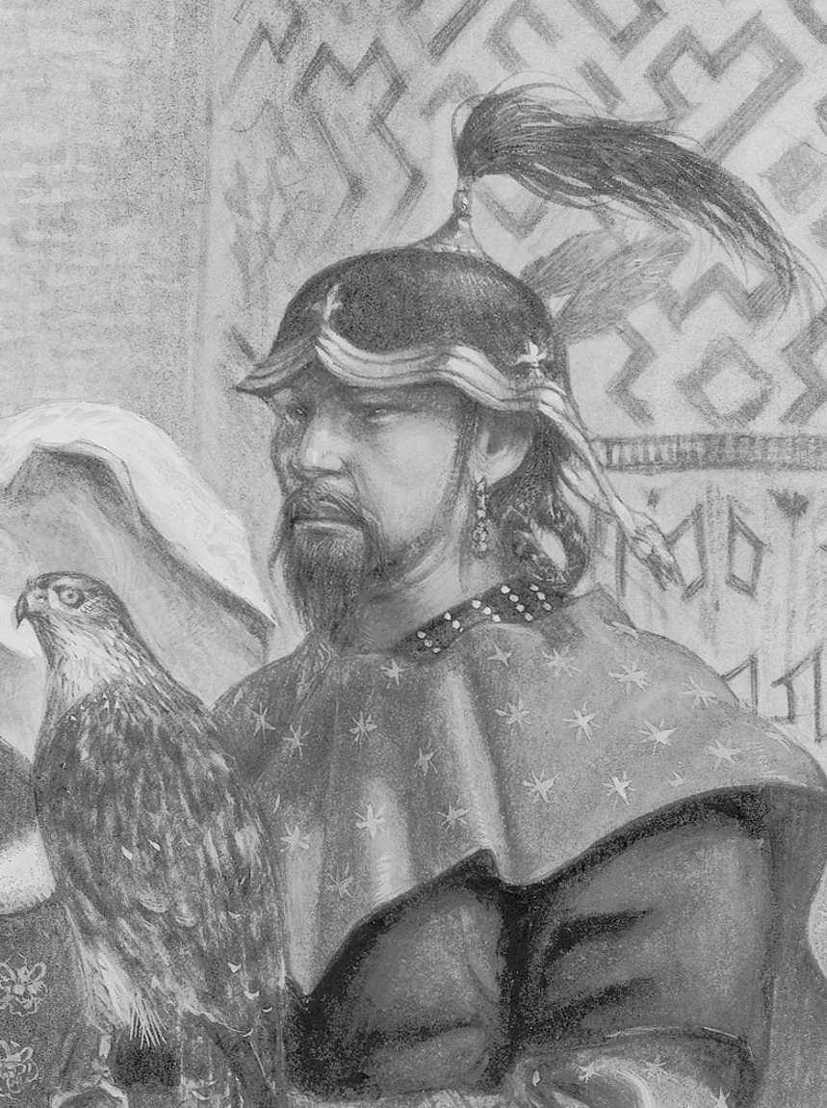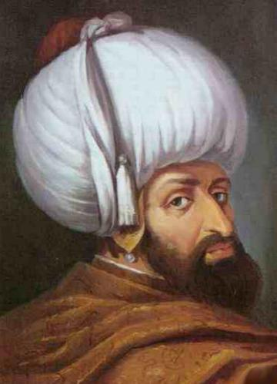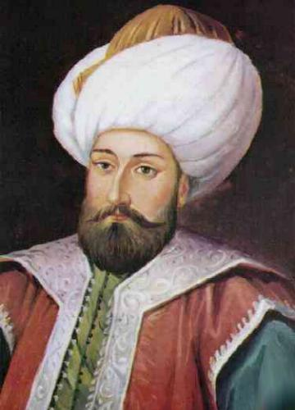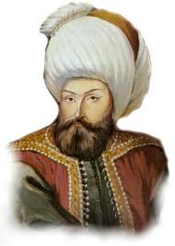

**1363**

**1**

**BİZANS**

**Osman Gazi**

**Yıldırım Bayezıt**

**(I.Bayezıt)**

**13688**

İznik ele geçirildi.

**OSMANLI DEVLETİ TARİH ŞERİDİ**

Yıldırım Bayezıt ve Timur orduları arasında yapılan Ankara Savaşı’nı

Osmanlı Devleti kaybetti. I. Bayezıt, Timur’a esir düştü.

İznik’te medrese açıldı.

Osmanlı Devleti kurulduğu sırada Balkanlarda siyasi birlik yoktu. Güçlü devletlerde bulunmuyordu. Eflak, Boğdan, Erdel beylikleri, Arnavutluk gibi. En güçlü devlet Sırp Krallığı idi. Bunun yanında Bulgar ve Macar krallıkları vardı.

**II. Murat**

**Çelebi Mehmet öldü. Yerine**

**II. Murat tahta geçti.**

**I.Mehmet**

**1421**

**Ankara Savaşı ( 1402)**

**I.Mehmet(Çelebi Mehmet) tahta geçti.** Eflak ve Bosna Osmanlı egemenliğine girdi.

Bizans İmparatorluğu iç karışıklıklar içindeydi. Ağır vergilerden yılmış halk vardı. İller Bizans valisi olan Tekfurlar tarafından yönetiliyordu.

**1345**

**Orhan Gazi**

Osmanlı devleti 1299 yılında Osman Bey tarafından kurulmuştur. 1300 yılında Bilecik başkent yapıldı. Osman Bey zamanında ilk para basıldı.

**OSMANLILAR**

**1402 ile 1413 yılları arasında Fetret Devri yaşandı.**

**1413**

**Timur**

**1402**

Haçlı orduları ile yapılan Niğbolu Savaşı’nı Yıldırım Bayezıt kazandı.

Edirne başkent oldu.

İstanbul kuşatıldı. Anadolu Hisarı yaptırıldı.

Osmanlı Devleti’nin ilk kez top kullandığı I.Kosava Savaşı sırasında I. Murat öldürüldü. Yerine I.Bayezıt geçti.

I.Kosava Savaşı yapıldı. Balkanlarda Osmanlı ilerlemesine karşı oluşturulan Haçlı ordusu ile mücadeleyi Osmanlı Devleti kazandı.

**1396**

**1400**

**1391**

**1389**

**1364**

**I.Murat**

Sırp, Macar, Bulgar, Boşnak ve Eflak kuvvetlerinden oluşan Haçlı ordusuna ile yapılan Sırp Sındığı Savaşı’nı Osmanlı Dev. Kazandı.

Bizans ve Bulgarlara karşı yapılan Sazlıdere Savaşı’nı Osmanlı Devleti kazandı. Bu savaş ile Edirne fethedildi.

**Orhan Gazi ölümü üzerine. Yerine tahtta I. Murat geçti.**

**1362**

Bizanslılar, Osmanlılara Çimpe Kalesi’ni verdi. Bu kalenin alınmasıyla Osmanlı Devleti ilk kez Rumeli’ye geçmişlerdir.

**1353**

Bizanslılar ile Maltepe(Palekanon) Savaşı yapıldı. Bu savaşı Osmanlılar kazandı.

Bizans ile Koyunhisar Savaşı yapıldı. Bu savaşı Osmanlılar kazandı.

Karesioğulları Beyliği’ne son verildi. Osmanlı Devleti ilk donanma gücünü elde etti.

**1350**

**1331**

**1330**

**1329**

**Osman Bey öldü. Yerine oğlu Orhan Gazi** **geçti.** Bursa fethedildi. Osmanlı Devleti’nin

Yeni başkenti Bursa oldu.

**1324**

**1302**

**1450**

**1300**

**1299**